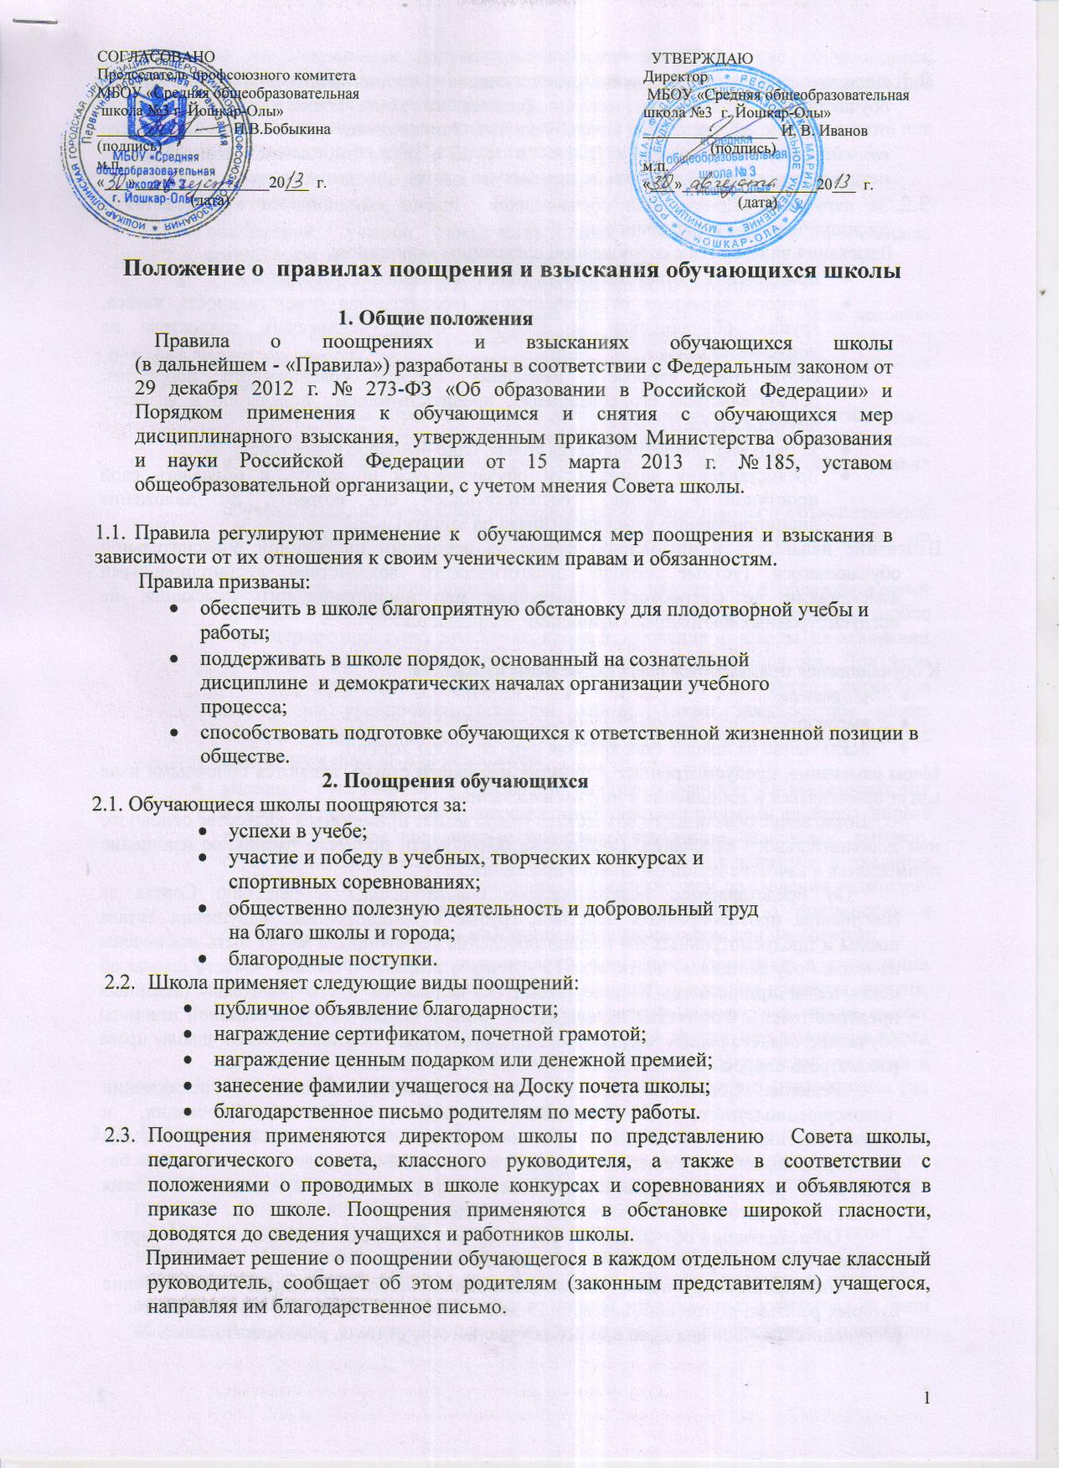
3. Взыскания обучающихся
- Дисциплина в школе поддерживается на основе уважения человеческого достоинства обучающихся. Применение методов физического и/или психического насилия по отношению к обучающимся не допускается. Запрещается применение таких мер воздействия, как удаление с урока, и т. п., а также выставление обучающемуся неудовлетворительной отметки по предмету за плохое поведение на уроке.
- За нарушение Правил для обучающихся школы обучающийся привлекается к дисциплинарной ответственности.
Взыскания налагаются с соблюдением следующих принципов:
- привлечения к ответственности только виновного обучающегося;
- личного характера ответственности (коллективная ответственность класса, группы обучающихся за действия члена ученического коллектива не допускается);
- соответствия строгости взыскания тяжести совершенного проступка, обстоятельствам его совершения, предшествующему поведению и возрасту обучающегося;
- за одно нарушение налагается только одно основное взыскание;
- предоставления возможности обучающемуся объяснить и оправдать свой проступок в форме, соответствующей его возрасту, до наложения дисциплинарного взыскания (право на защиту).
Взыскание налагается в письменной форме на основании письменной объяснительной обучающегося (устные методы педагогического воздействия дисциплинарными взысканиями не считаются). Применение мер дисциплинарного взыскания, не предусмотренных настоящими правилами, запрещается.

К обучающимся применяются следующие меры взыскания:
- замечание;
- выговор;
- исключение из школы (как крайняя мера согласно Уставу).
Меры взыскания, предусмотренные в пунктах настоящей статьи, являются основными и не могут применяться в дополнение к другим взысканиям.
Возложение обязанности возместить ущерб может применяться в качестве основного или дополнительного взыскания. Возложение обязанности принести публичное извинение применяется в качестве дополнительного взыскания.
По представлению педагогического совета школы и решению Совета за совершение противоправных действий, грубые и неоднократные нарушения Устава школы и предусмотренных им Правил поведения обучающихся могут быть исключены из школы обучающиеся, достигшие 15 - летнего возраста. Решение Совета школы об исключении принимается в присутствии обучающегося и его родителей (законных представителей). Отсутствие на заседании Совета школы без уважительной причины обучающегося, его родителей (законных представителей) не лишает Совет школы права рассмотреть вопрос об исключении (согласно Уставу школы).
Решение Совета школы, а также ходатайство школы об исключении несовершеннолетнего, не получившего основного общего образования, и характеристика обучающегося рассматриваются на Комиссии по делам несовершеннолетних. Решение об исключении детей-сирот, детей, оставшихся без попечения родителей, принимается Советом школы с предварительного согласия соответствующего органа опеки и попечительства.
Об исключении обучающегося директор школы в трехдневный срок информирует соответствующий орган местного самоуправления.
Под противоправными действиями понимаются действия, за совершение которых ребенок, достигший возраста 15 лет, может быть привлечен к ответственности (нарушение гражданских прав другого обучающегося, учителя, работника школы).
Под неоднократным нарушением понимается совершение обучающимся, имеющим два или более дисциплинарных взыскания, наложенных приказом директора школы, грубого нарушения дисциплины.
Грубым нарушением дисциплины признается нарушение, которое повлекло или реально могло повлечь за собой тяжелые последствия в виде:
- причинения ущерба жизни и здоровью обучающихся, сотрудников, посетителей школы;
- причинения ущерба имуществу школы, имуществу обучающихся, сотрудников, посетителей школы;
- дезорганизации работы школы как образовательного учреждения;
- распространения сведений, порочащих честь и достоинство, а также деловую репутацию обучающихся, учителей, работников школы.
3.9. Должностные лица школы обладают следующими правами по наложению взысканий на обучающихся:
- директор школы вправе применить любое соразмерное проступку взыскание, кроме исключения из школы и перевода на индивидуальный график обучения, в отношении любого обучающегося школы за любое нарушение правил поведения
обучающихся, на основании докладных работников школы и объяснительной обучающегося. При этом наложение взыскания оформляется приказом по школе;
- заместитель директора школы за проступок, нарушающий образовательный процесс, в отношении любого обучающегося школы вправе применить любое соразмерное проступку взыскание, кроме исключения из школы, на основании докладных работников школы и объяснительной обучающегося. При этом наложение взыскания оформляется распоряжением заместителя директора школы по учебно-воспитательной работе. Также замдиректора может ходатайствовать о применении к обучающемуся других мер взыскания перед директором школы или педсоветом;
- классный руководитель в отношении любого обучающегося вверенного ему класса за проступок, нарушающий учебно-воспитательный процесс, вправе применить любое соразмерное проступку взыскание (замечание, выговор, строгий выговор). Наложение взыскания оформляется записями в дневнике обучающегося и доводится письменным уведомлением до сведения родителей. Также классный руководитель может ходатайствовать о применении к обучающемуся других мер взыскания перед директором или педсоветом;
- учитель за проступок, нарушающий ход урока (занятия), в отношении обучающегося класса (группы продленного дня), в котором проводит занятия, вправе объявить замечание, выговор, строгий выговор. А также может ходатайствовать о применении к обучающемуся других мер взыскания перёд директором или педсоветом. Наложение взыскания оформляется записями в дневнике обучающегося, доводится до сведения классного руководителя (по возможности заместителя директора, родителей).
3.10. Взыскание применяется непосредственно после обнаружения проступка, но не позднее двух недель со дня его обнаружения, не считая времени болезни учащегося и каникул. Взыскание не может быть применено позднее четырех месяцев со дня совершения проступка, не считая времени производства по уголовному делу.
При наложении взысканий, предусмотренных пунктами г, д, е, ж статьи 3.5 настоящего Положения, обучающемуся в присутствии родителей (законных представителей) предлагается дать объяснения. Неявка родителей (законных представителей) в школу без уважительных причин и (или) отказ учащегося от дачи объяснений в связи с совершенным им проступком не препятствуют наложению взыскания. О каждом взыскании родители учащегося (законные представители) немедленно ставятся в известность лицом, наложившим взыскание.
Взыскание, наложенное учителем (воспитателем), классным руководителем (классным воспитателем), заместителем директора школы по учебно-воспитательной работе, может быть обжаловано обучающимся, его родителями (законными представителями) директору школы в недельный срок со дня наложения взыскания.
Взыскание, наложенное директором школы, может быть обжаловано обучающимся, его родителями (законными представителями) на педсовете школы в недельный срок со дня наложения взыскания, а также в судебном порядке.
3.13. Взыскание действует в течение трех месяцев со дня его применения. Если в течение этого срока обучающийся не будет подвергнут новому дисциплинарному взысканию, то он считается не подвергавшимся взысканию.
Директор школы вправе снять взыскание до истечения трех месяцев по собственной инициативе, по просьбе обучающегося, его родителей (законных представителей), по ходатайству педагогического совета школы или лица, наложившего взыскание.
Действие настоящей статьи не распространяется на взыскание в виде исключения из школы.

